地方党政机关挂标流程引导说明

政务和公益机构域名注册管理中心
2015年12月

目录
一、办理域名注册或续费 2
1、登录“网上名称注册管理系统” 2
2、注册域名 3
二、申领网站标识 5
1、在线提交申请 5
2、线下递交材料 6
三、加挂网站标识 7
1、拥有自建网站的单位： 7
2、使用网络红页的单位： 7

一、办理域名注册或续费


1、登录“网上名称注册管理系统”
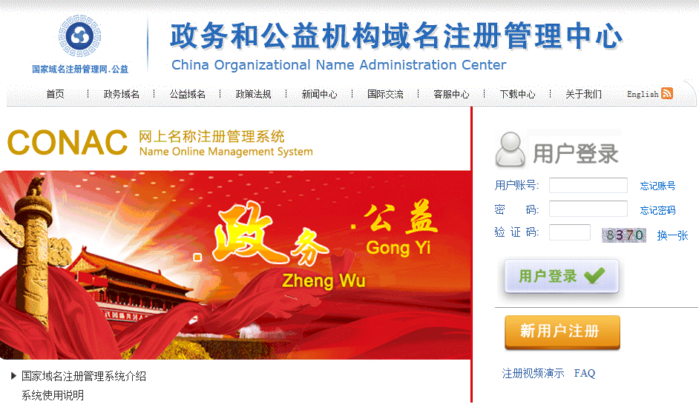
请访问我中心官网（www.conac.cn），于“在线办事”栏目中点击对应文字连接；您也可以在浏览器地址栏中输入“网上名称管理.公益”或“shenbao.conac.cn”后，回车后进入系统登录界面。

- 新用户请先行注册，根据提示选择单位类型，并如实填报注册单位信息、注册人信息和登录信息。接受注册协议并确认所填信息无误后，点击“下一步”按钮即进入域名申请环节。
- 老用户可直接使用8位数的用户账号登录系统，若忘记用户账号或密码，可在登录界面中申请找回。

2、注册域名
2.1申报名称：
在左侧菜单栏中依次点选“网上名称管理”—“域名申请”。
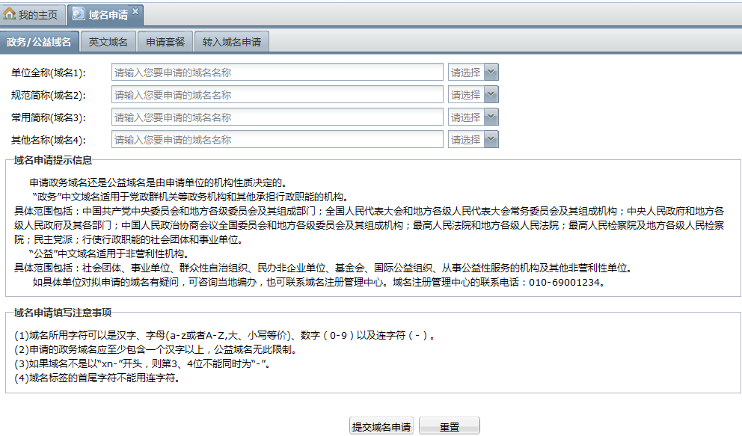
在域名申请框中输入您需要注册的域名名称，选择“政务”域名后缀，注册多个域名需填写多个，不注册项空白即可，点击“提交域名申请”。

2.2 填报信息：
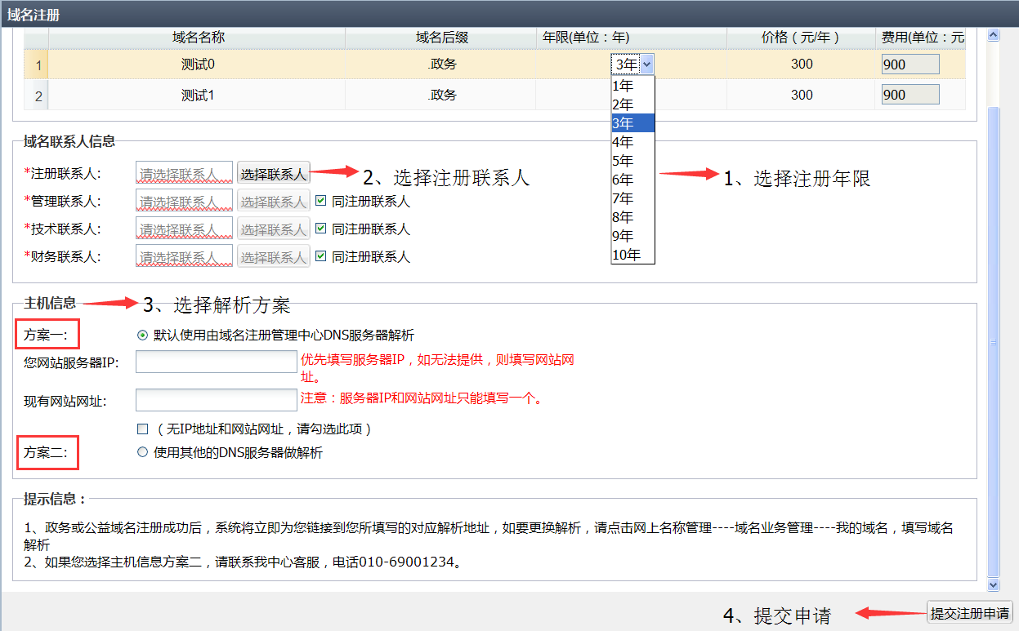
设定域名的注册年限、域名联系人信息和主机信息后，点击“提交注册申请”。
如域名已到期或即将到期，需在网上名称管理-域名业务管理-我的域名中，勾选域名，点击“续费”后选择年限并“提交续费申请”。
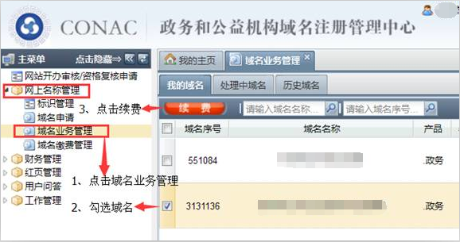

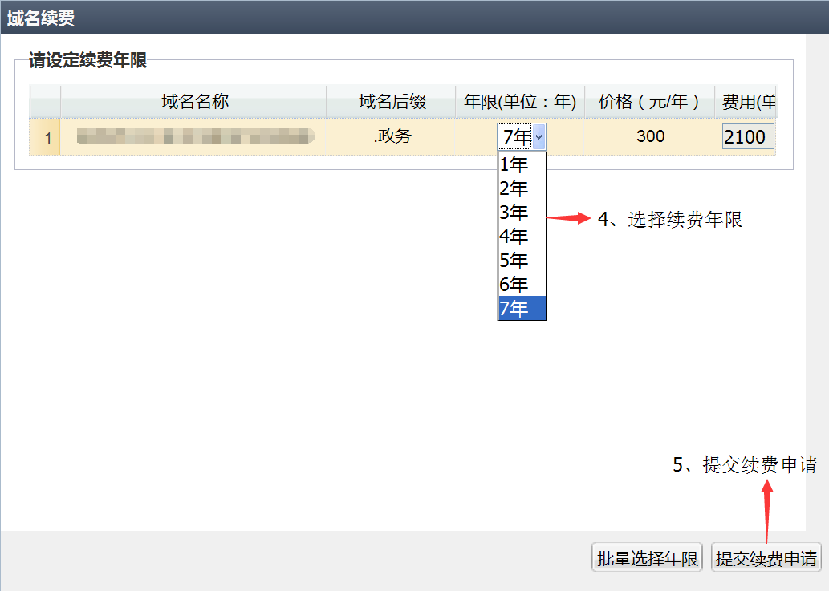

2.3 缴纳费用：

请您点击系统主页下方快捷菜单中的“域名缴费”，即可在页面右侧查看到缴费方式。也可以在网上名称管理-域名缴费管理中查看。

2.4 索取发票：
缴费成功后，请按主页下方快捷菜单“域名缴费”中的提示及时联系同级编办或CONAC领取发票。后者需依次点选“财务管理”-“申请发票”并提交发票信息，我中心将尽快为您邮寄发票。

二、申领网站标识
为域名成功缴费后，请及时申领网站标识。

1、在线提交申请
点击“网站开办审核/资格复核申请”进入信息填写页面：
1.1 选择申请类型：
- 若有自建网站，且已投入使用，请选择“已开办网站资格复核”；
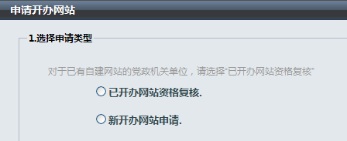
- 若尚未建站或在使用网络红页作为官方网站，请选择“新开办网站申请”。

1.2 填报单位基本信息：
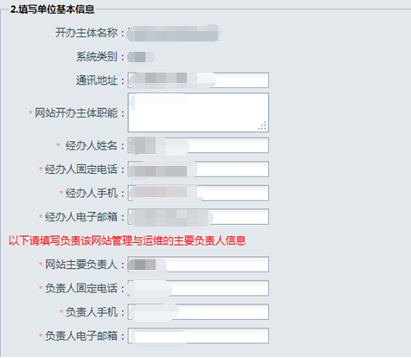
系统将引用您注册账户时填报的信息，另请严格依照编办下发的“三定文件”填报“网站开办主体职能”项，做到内容相符但不逐字照抄，限2000字内。

1.3 选择挂标位置：
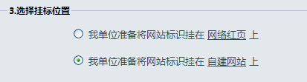
请根据此前的申请类型，选择将网站标识挂于“网络红页”或“自建网站”上。

1.4 填报网站基本信息：
- 网站名称可选择填写自建网站的名称、本单位的规范全称、规范简称或常用简称，但不可填入域名名称。例如国务院的网站名称可填“国务院”，但不能是“国务院.政务”；原则上只能填写纯中文名称，但单位名称包含英文或数字的可如实填报。
- 英文域名可填写本单位注册的“.gov.cn”域名，不建议填写其他英文域名。
- 网站简介可填写网站开办主体名称、宗旨、目的及内容等，限1200字内。
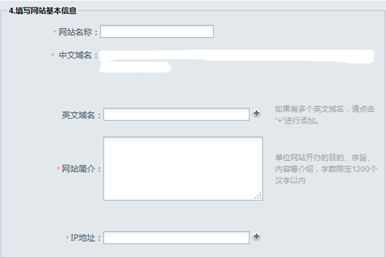
- IP地址需与自建网站服务器的IP地址一致，您可联系网站服务商获取；网络红页用户此项无需填写。

2、线下递交材料
在网站开办/资格复核申请通过我中心审核后，注册单位需将加盖公章的申请表和申请函，连同单位法定代表人或经办人的身份证复印件（正反面），均一式三份，递交至同级编办。
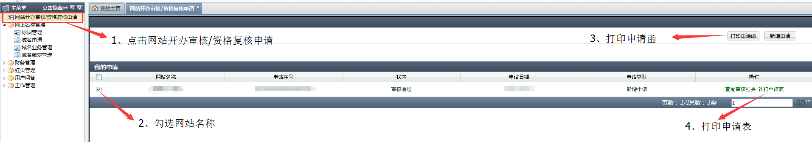
同级编办核准材料后将发放标识代码。您可在系统中依次点选“网上名称管理”-“标识管理”来查看标识代码。如未通过审核，请查看原因并在修正后重新提交“网站开办审核/资格复核”申请。

三、加挂网站标识

1、拥有自建网站的单位：
登录网上名称注册管理系统（shenbao.conac.cn），依次点选“网上名称管理—标识管理—标识代码”，将标识代码复制后，粘贴到自建网站所有页面代码的</body>前。网站底部显著位置出现特定图标且点击图标可浏览《标识证书》内容即代表挂标成功。
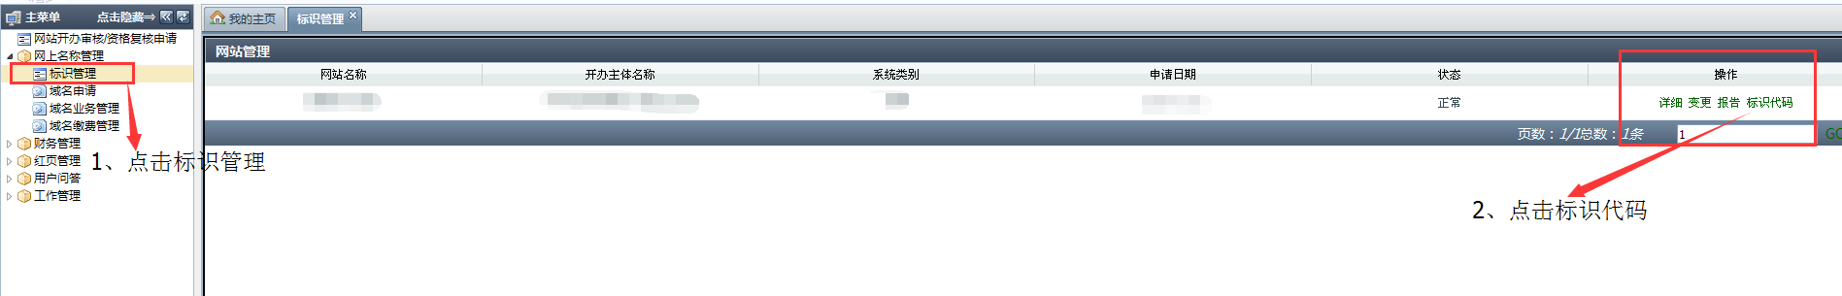

2、使用网络红页的单位：
登录红页系统（hy.conac.cn），逐一完善红页的各个栏目（依次填写【机构介绍】、【机构职能】和【机构设置】后，添加【图片轮播】图片，并录入【最新动态】或【通知公告】,最后编辑“底部页脚”后发布），发布成功后请刷新页面，《标识证书》即可在网络红页底部居中显示。

【完】

